珠教文体通〔2018〕101号

**关于开展中小学生青春期健康教育活动的**

**通 知**

区直中小学、乡镇中心学校、民办学校：

为全面贯彻党的十九大精神，以习近平新时代中国特色社会主义思想为指导，全面落实“健康中国”战略部署，牢固树立“健康第一”指导思想，促进学校健康教育工作积极开展，强化中小学健康教育，培养师生健康观念和健康生活方式，培养学生养成良好的生活习惯，现依托中国教育发展基金会的宝洁全国学校健康教育计划，在我区开展中小学青春期健康教育活动，现将2018-2019学年春季青春期健康教育宣传活动事宜通知如下：

一、活动内容和对象

针对辖区内小学和初中开展青春期健康教育。现分别选取18所小学和4所初中作为试点校开展活动。

二、活动物资分配

1.活动物资包括健康宣传材料和健康教育用品，活动物资只派发至小学六年级女生和初中一年级女生，每人一份。

2.物资由学校健康工作负责人到指定地点领取，领取时间后续通知。

三、学校活动

1.各试点校需组织本校健康教师对小学六年级女生、初中一年级女生进行青春期健康教育。

2.各健康教师需在全国学校健康教育计划微信平台【校园健康计划】上下载青春期健康教育教学资源，配合收到的宣传物资开展青春期健康教育。

3.开展课程时，需收集活动资料，包括3段视频（课前、课中、课后各30秒内）和5张照片（上课情况2张、派发情况3张）。

4.完成授课后需将活动资料上传至【校园健康计划】公众号【一师一课堂】栏目。

课件获取及上传授课情况方法请参考《教师使用手册》（详见附件）。

四、活动时间安排

各试点校须在2019年4月1日前开展主题健康课并在微信平台提交活动资料。

项目组联系方式。联系人：潘虹，电话：18664853733，邮箱，[1073630019@qq.com](mailto:1073630019@qq.com)。

附件：教师使用手册

珠晖区教育文化体育局

2018年12月4日

附件

|  |  |  |  |
| --- | --- | --- | --- |
|  | | 教师使用手册 | |
|  | |  | |
| 2018年9月 | | | 2018-2019学年春季活动教学资源说明 | |
|  | 此手册适用于义务教育阶段中小学健康课老师。 | | |

教师使用手册

中小学骨干教师提升-培训活动教学资源说明暨使用手册

教学资源总述

本教师使用手册共分为三大部分，用于介绍两个不同阶段的教学资源以及教学资源平台的使用方法，三大部分分别为：

**第一部分：小学六年级阶段 (第2页)**

**第二部分：初中一年级阶段 (第3-4页)**

**第三部分：校园健康计划平台使用方法 (第5-7页)**

2019年春季健康教育课程教学包括教师课件，学生用具，以及课后互动活动。各种课件，道具和课后互动相辅相成，构成一个完整的互动体验性健康教育课堂。请老师按照以下四点要求并且根据手册指引来使用这些教学资源，以达到最理想的教学效果。

* **统一使用宝洁课件上课**
* **课程结束时派发学生宣教品给每一个学生，每个人只派发一份。**
* **上课需要保留课程前中后3段小视频和5张照片（上课2张，派发3张）**
* **上课结束，将上课视频和照片上传到“校园健康计划”微信平台**

第一部分：小学六年级阶段

**1| 教学课件（包含一份教案、一份课件以及教学视频）**

|  |  |
| --- | --- |
| 小学课件 | 《我就是女生》： |
| 资源地址 | * 校园健康计划（微信公众号）—教学资源—课件资源—青春期 |

**2| 学生用品（包含一盒宣传产品、其中宣传材料在产品包装内）**

|  |  |  |
| --- | --- | --- |
|  | 学生健康教育宣传材料 | 宣传产品 |
| 小学六年级 | 《我就是女生》： |  |
| 使用说明 | * 老师上完健康课之后，每个学生发一份宣传材料和一份宣传产品， * 小学六年级的宣传产品是一包卫生巾，已经包装在纸盒里面。 | |

第二部分：初中一年级阶段

**1| 教学课件（包含一份教案、一份课件以及教学视频）**

|  |  |
| --- | --- |
| 初中课件 | 《你好，青春期》： |
| 资源地址 | * 校园健康计划（微信公众号）—教学资源—课件视频资源—青春期 |

**2| 学生用品（包含一盒宣传产品、其中宣传材料在产品包装内）**

|  |  |  |
| --- | --- | --- |
|  | 学生健康教育宣传材料 | 宣传产品 |
| 初中 | 《你好，青春期》： |  |
| 使用说明 | * 老师上完健康课之后，每个学生发一份宣传材料和一份宣传产品， * 初中的宣传产品是一包卫生巾，已经包装在纸盒里面。 | |

第三部分：校园健康计划平台使用方法

校园健康计划平台是宝洁全国学校健康教育计划专门面向全国中小学的健康教育设立的微信公众平台。健康教育教师通过校园健康计划微信公众平台可以免费下载教学课件，同时可以通过微信平台上传健康教育活动资料（支持视频和照片）。以下为平台使用方法教学。

1. **关注微信公众号“校园健康计划”，完善个人注册信息**

* **步骤“扫码二维码”—— “关注”—— “个人中心”—— “用户注册”—— “我是老师”——填写信息，点击提交。**
* **注意：如果无法在学校名单里找自己的学校，点击“申请手动添加”，填写学校信息，提交即可。**

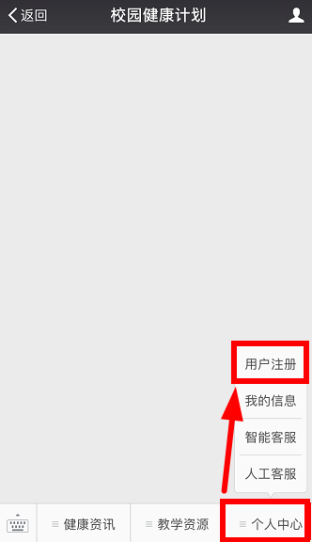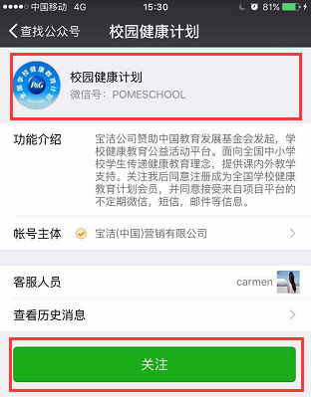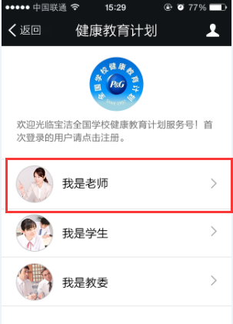

1. **下载教学课件**

* **步骤：“教学资源”——“课件视频下载”——“青春期”——“申请下载”——“Email 输入邮箱”——“申报成功”**
* **注意：在课件视频里面已经包含了完整的课件+教学动画+教案，申请下载一次即可。申报成功后过24小时去邮箱里右击链接保存文件到本地电脑。**

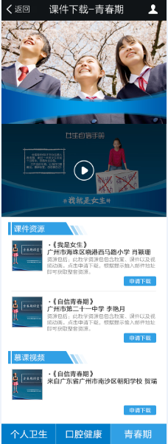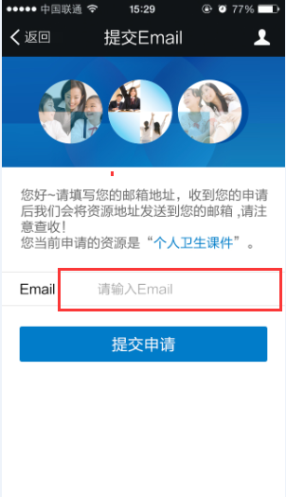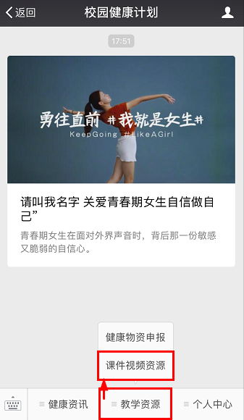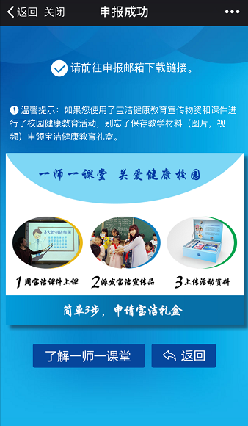

**3．参与一师一课堂**

* **步骤“健康资讯”——“一师一课堂” ——“参与密码：teacher2018” ——选择“上传照片/上传照片和视频” ——“点击上传”**
* **注意：**

1. **一师一课堂的申报密码 “teacher2018”**
2. **每一所学校只能选择一种上传入口，一旦提交成功就不可重复上传。**
3. **三每段视频时长控制在30秒以内，每个班级可以支持3段视频5张照片上传。**
4. **每个入口类型都支持多班级逐一上传，上传班级不可超过5个。 余下的资料以“省市区学校老师名字手机号码”命名，[发送到dingsiying@xiyuemedia.com](mailto:发送到dingsiying@xiyuemedia.com)（宝洁项目组客服处）**

